

Název školy: Základní škola a Mateřská škola Kladno, Norská 2633
Autor: Mgr Petra Vondrovská
Název materiálu: VY_52_INOVACE_Pr.8.Vo.18_Slozeni_krve_a_jeji_vyznam

Datum: 20. 2. 2013
Ročník: osmý
Vzdělávací oblast: Člověk a příroda
Vzdělávací obor: přírodopis
Název: Složení krve a její význam.
Číslo operačního programu: CZ.1.07/1.4.00/21.3489
Název projektu: UČÍME SE S RADOSTÍ

Anotace:

Tento pracovní list lze využít jako procvičení či opakování po zvládnutí učební kapitoly.
Vzhledem k tomu, že žáci řadu informací o krvi znají, lze tento pracovní list využít i jako motivační část před probíranou kapitolou, neboť jeho zpracování je založeno na vybarvování a doplňování informací z výběru možností.

Klíčová slova: krev, oběhová soustava, složky krve, krevní skupiny.

SLOŽENÍ KRVE A JEJÍ VÝZNAM

- Krev je průhledná červená kapalina, která se skládá:
Popiš obrázky pomocí rámečků.

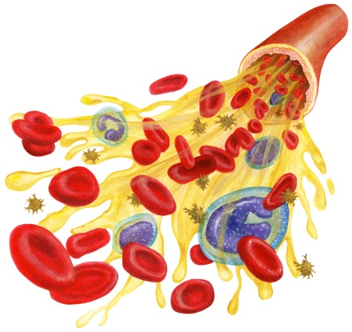
45 %
54 %
1 %
Bílé krvinky
Červené krvinky
Krevní destičky
Krevní plazma

2. Vytvoř barevné skupiny.
5 miliónů v mm krychlovém

Krevní plazma
Krevní destičky

Červené krvinky

Bílé krvinky
Nažloutlá kapalina

Životnost 3 měsíce
200-300 tisíc v 1mm krychlovém

Pohyblivost, schopnost pohlcovat
Několik druhů, různé tvary
4 – 10 000 v mm krychlovém
Ochrana organismu
Bezjaderné buňky

Složena převážně z vody a rozpuštěných anorganických a organických látek.
Hemoglobin
Srážlivost krve

- Spoj čarami .

Jan Jánský
Hemoglobin

Převod krve
Objevitel krevních skupin
AB, A, B, 0
Červené krevní barvivo
0
Pohlcování, rozkládání
Fagocytóza
Univerzální dárci
Transfuze
Krevní skupiny

- Doplň, o jaké funkce oběhové soustavy se jedná :

Doprava a odvod látek- kyslík, oxid uhličitý, živiny.
Udržování stálého složení tkáňového moku.
Doprava hormonů k buňkám.
Zneškodňování cizorodých látek a choroboplodných zárodků.
Rozvod tepla k chladnějším částem nebo jeho odstranění z těla.
Doprava a odvod látek ( živiny, kyslík, oxid uhličitý ).
Udržování stálého složení tkáňového moku.
Doprava hormonů k buňkám.

SLOŽENÍ KRVE A JEJÍ VÝZNAM

- Krev je průhledná červená kapalina, která se skládá:
Popiš obrázky pomocí rámečků.

Červené krvinky a krevní destičky

Krevní plazma

Bílé krvinky

Červené krvinky

Bílé krvinky
Krevní plazma

45 %
54 %
1 %
Bílé krvinky
Červené krvinky
Krevní destičky
Krevní plazma
45 %

1 %

54 %

2. Vytvoř barevné skupiny.
5 miliónů v mm krychlovém

Krevní plazma
Krevní destičky

Červené krvinky

Bílé krvinky
Nažloutlá kapalina

Životnost 3 měsíce
200-300 tisíc v 1mm krychlovém

Pohyblivost, schopnost pohlcovat
Několik druhů, různé tvary
4 – 10 000 v mm krychlovém
Ochrana organismu
Bezjaderné buňky

Složena převážně z vody a rozpuštěných anorganických a organických látek.
Hemoglobin
Srážlivost krve

- Spoj čarami .

Jan Jánský
Hemoglobin

Převod krve
Objevitel krevních skupin
AB, A, B, 0
Červené krevní barvivo
0
Pohlcování, rozkládání
Fagocytóza
Univerzální dárci
Transfuze
Krevní skupiny

- Doplň, o jaké funkce oběhové soustavy se jedná:

UDRŽOVÁNÍ STÁLÉ TĚLESNÉ TEPLOTY
PŘEPRAVNÍ
OCHRANNÁ
Doprava a odvod látek- kyslík, oxid uhličitý, živiny.
Udržování stálého složení tkáňového moku.
Doprava hormonů k buňkám.
Zneškodňování cizorodých látek a choroboplodných zárodků.
Rozvod tepla k chladnějším částem nebo jeho odstranění z těla.
Doprava a odvod látek ( živiny, kyslík, oxid uhličitý ).
Udržování stálého složení tkáňového moku.
Doprava hormonů k buňkám.

Pro pracovní list byly využity obrázky ze zdroje:

www.datakabinet.cz

Text k úkolům v pracovním listu je vlastní text autora.

